 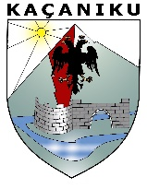

Republika e Kosovës

Republika Kosova-Republik of Kosovo

Komuna/ Opshtina/ Municipality

Njoftim për Debat publik

Puna e Kryetarit Ilazi të arriturat dhe sfidat për vitin 2023 Njoftim për Dëgjim Publik Bazuar në ligjin për Vetëqeverisje Lokale dhe Statutin e Komunës, Kryetari i Komunës së Kaçanikut Besim Ilazi me qëllim të informimit dhe pjesëmarrjes së gjerë dhe aktive të publikut dhe në pajtim me legjislacionin në fuqi, organizon: Debat Publik Tema: Puna e Kryetarit Ilazi të arriturat dhe sfidat për vitit 2023 Vendi: Salla e Kuvendit Komunal, në objektin e administratës Data dhe koha: 22 dhjetor 2023 ( e Premte ) ; Ora: 14:00 Qytetarë të nderuar Bëhuni pjesë e proceseve në organet vendimmarrëse në komunën tonë! Me respekt Besim Ilazi- Kryetar i Komunës së Kaçanikut